工程建设招标投标项目线上异议
操作指南



佛山市公共资源交易中心
2024年6月

一、流程图
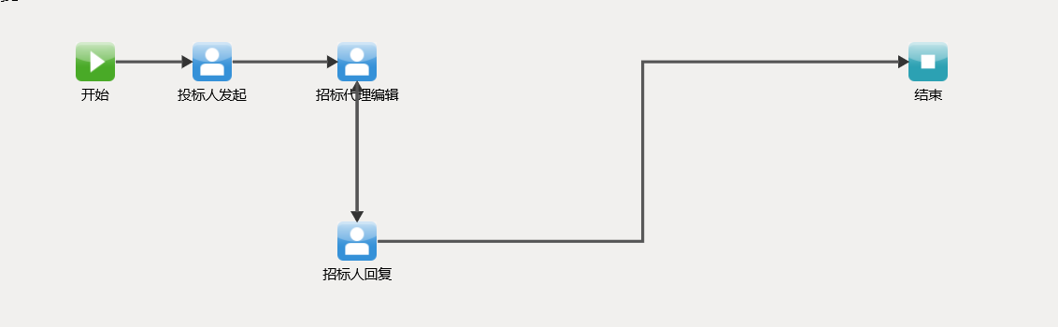
- 具体操作
（一）提出异议
1、投标人登录交易平台后，点击“工程业务”-“异议”-“新增异议”菜单。详见图1。
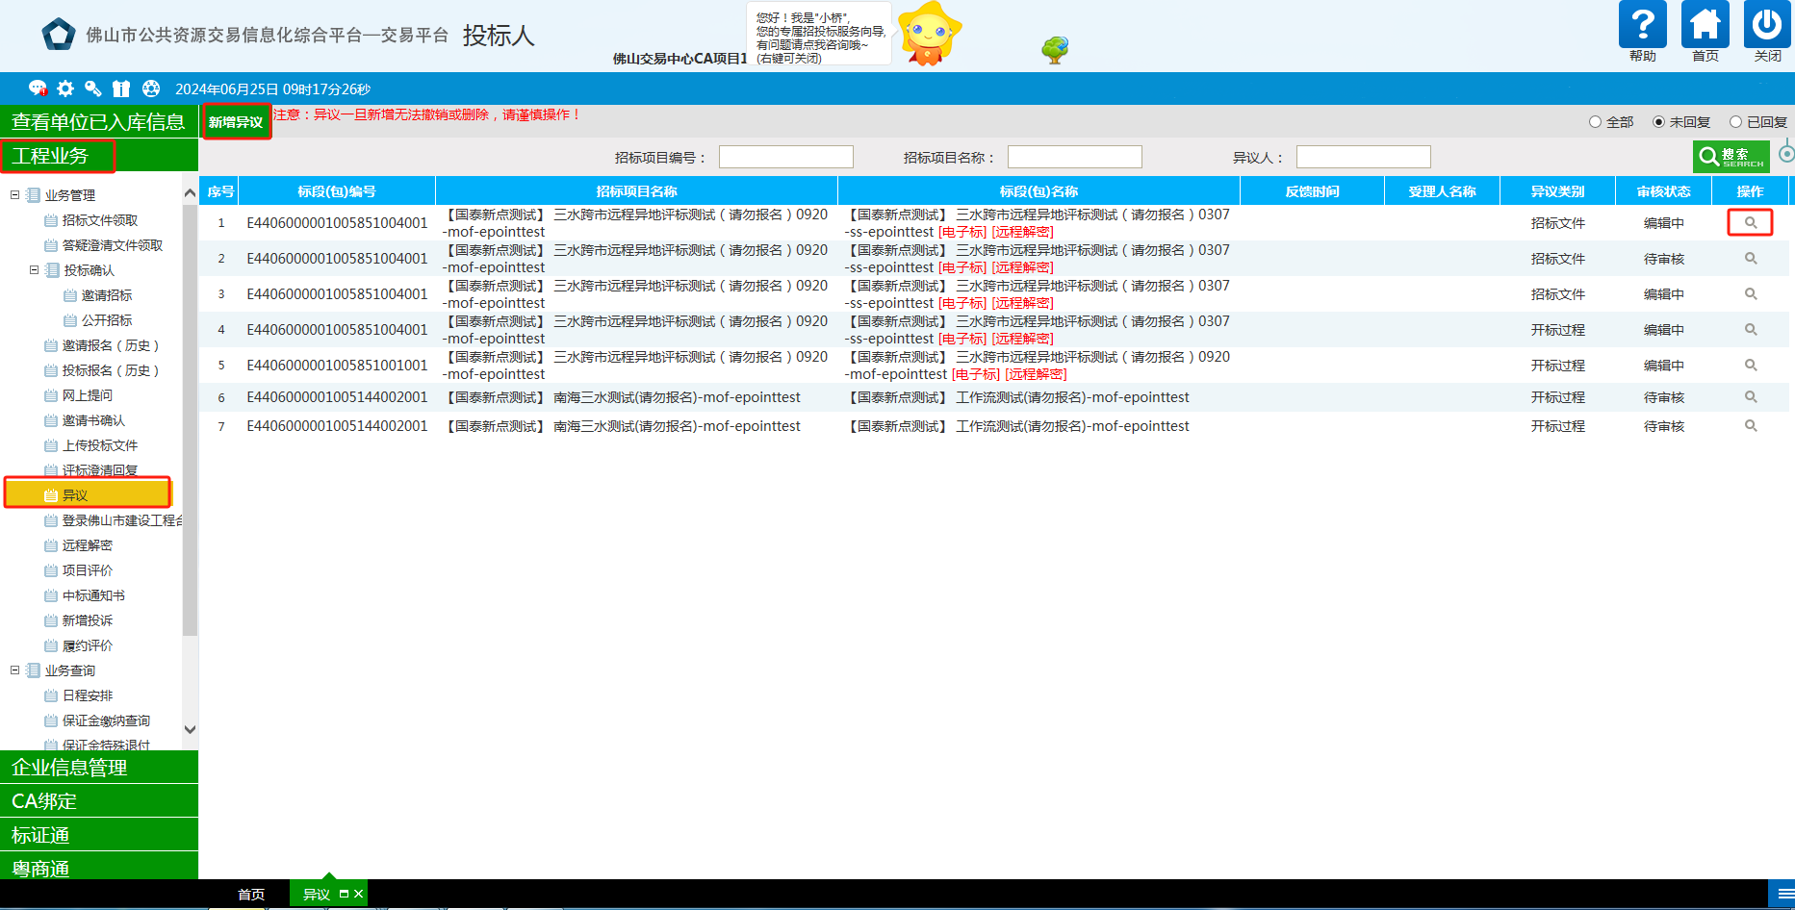
图1

2、投标人挑选拟提出异议的项目，点击“+”按钮。详见图2。
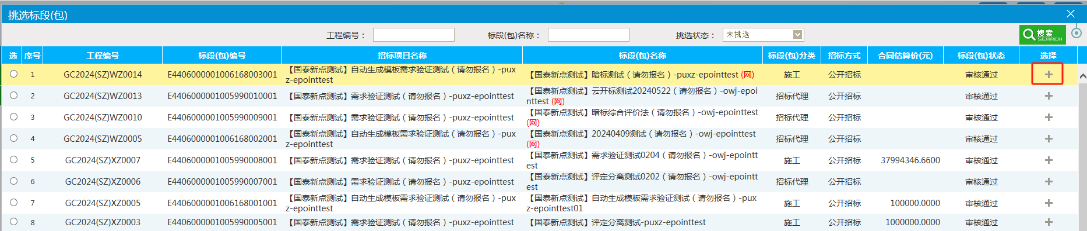
图2

3、投标人可以选择“异议类别”（资格预审文件、招标文件、资格预审结果、评标/定标结果），填写“异议内容”以及“依据和理由”，输入验证码后即可提交下一步。详见图3。
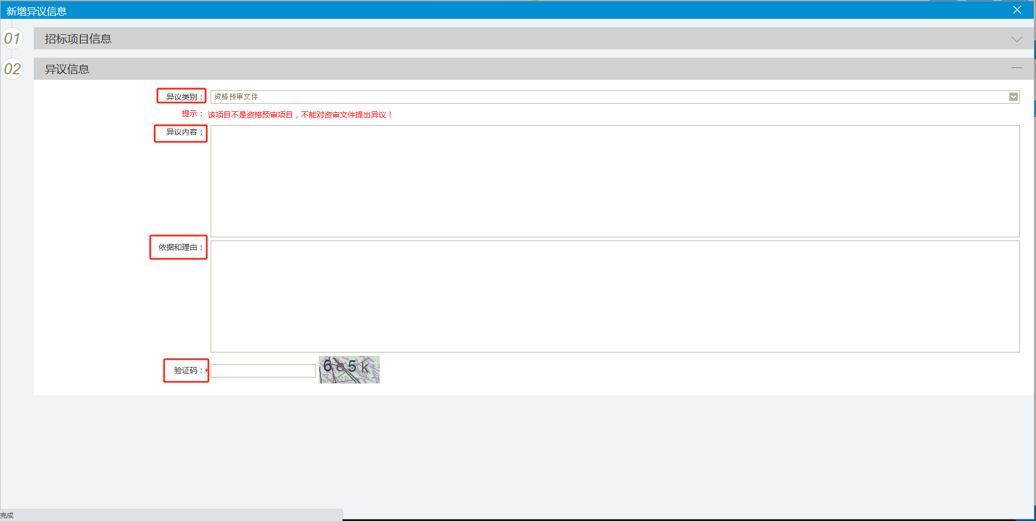
图3

4、点击“下一步”，投标人在“03相关附件”中上传“异议书”（可在“说明”栏下载模板），格式为PDF并在线进行电子签章，签章结束后点击“提交异议”按钮，即可对项目发起异议。详见图4。
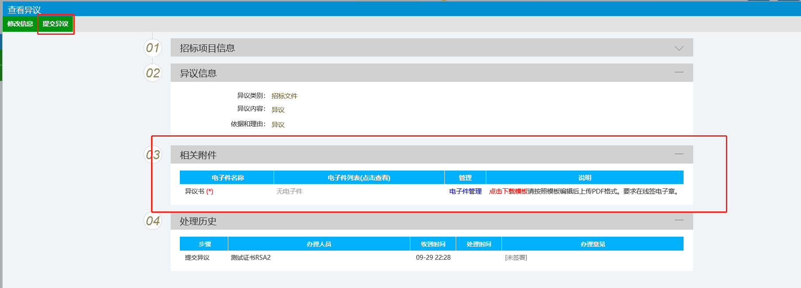
图4

（二）编辑及回复异议
1、收到异议通知后，招标代理登录交易平台，点击“业务管理”-“特殊情况处理”-“异议回复”菜单，点击“操作”按钮即可查看投标人提交的异议并编辑异议回复内容。详见图5。
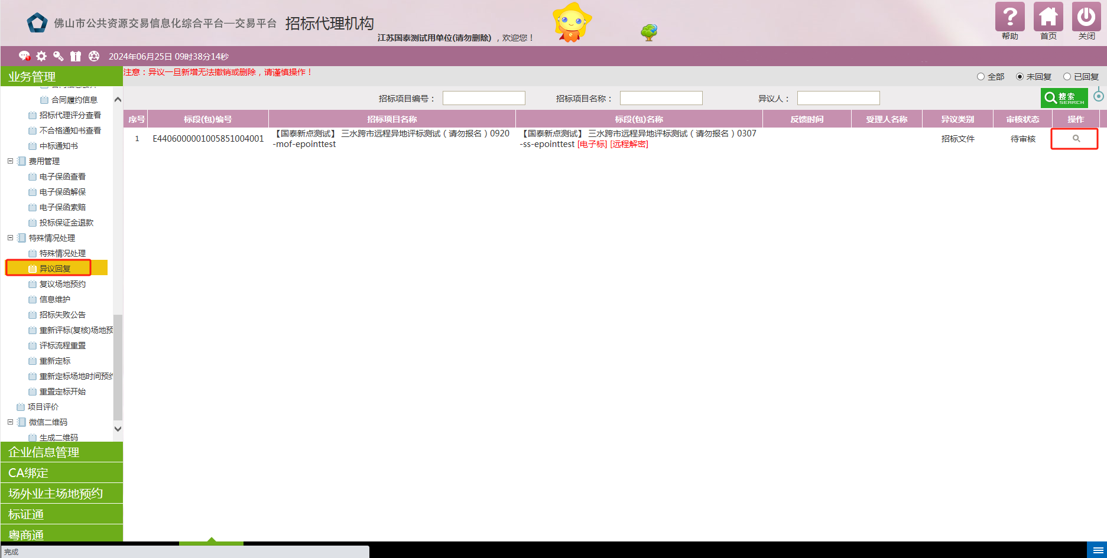
图5

2、招标代理编辑异议回复内容。若招标代理在“是否最终回复”中选择“否”，则招标代理在本次异议回复后仍可进行多次回复。每次回复均需在附件“异议答复函”处上传一份新的附件并进行电子签章，然后提交流程给招标人审核。
若招标代理“是否最终回复”选择“是”，则本次回复为最终回复，招标人确认回复异议并审核通过后，便无法针对该异议再次发起新的回复。详见图6。
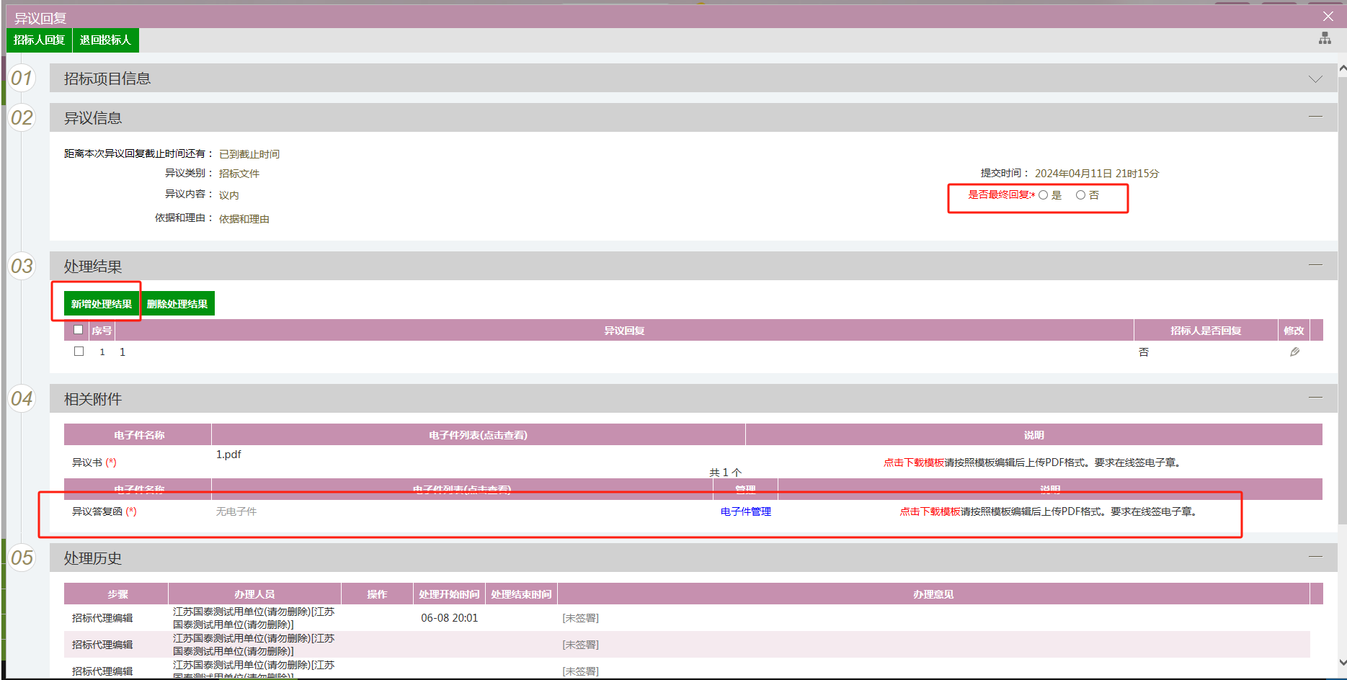
图6

3、招标人需对招标代理编辑及提交过来的异议回复内容进行审核，在“异议答复函”处的附件加盖电子签章并确认回复异议。详见图7。
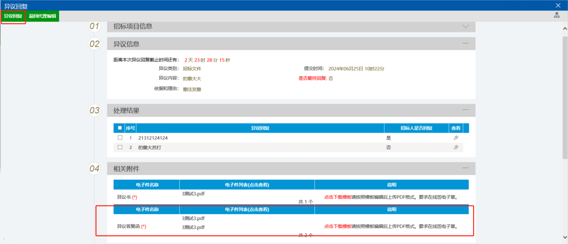
图7

（三）查看异议回复
1、招标人确认回复异议后，提出异议的投标人将收到内容为“贵单位提出的关于xx项目（工程编号）的异议，招标人已进行了回复，请查看”的消息提醒。详见图8。
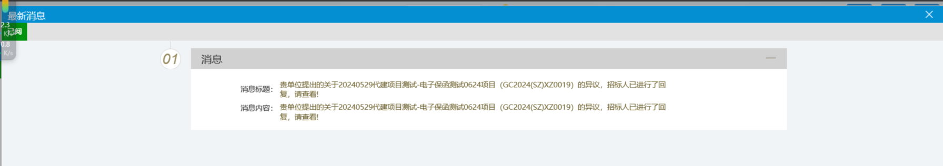
图8

2、投标人点击“工程业务”栏目，选择“异议”菜单，右上角选择“全部”按钮，即可查看异议回复内容。若该异议为招标人最终回复的，审核状态显示为“审核通过”，否则则为“待审核”状态。详见图9。
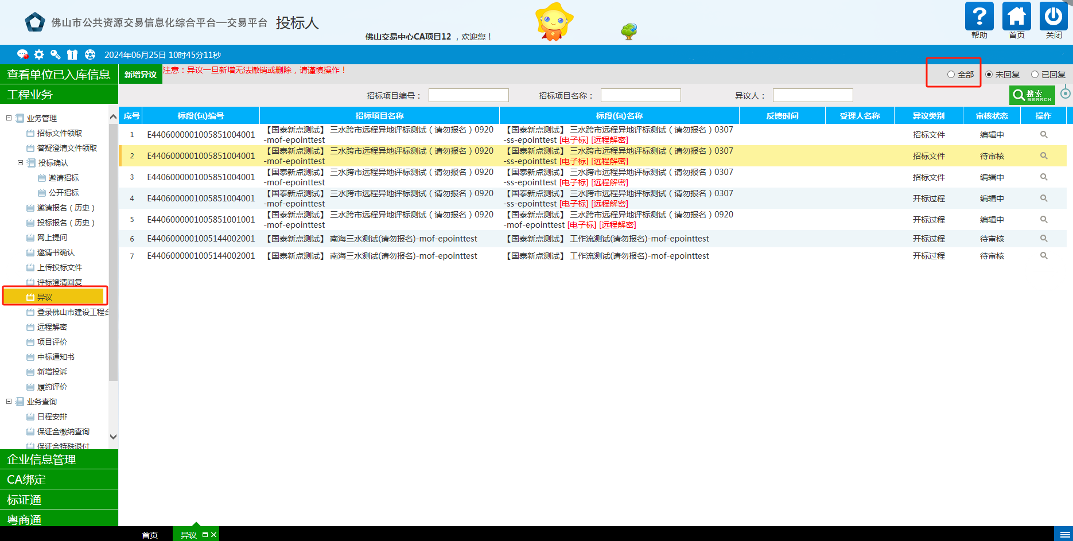
图9

（四）招标人自行组织招标的参照本手册进行操作。

